КРАШЕНИЕ МЕХОВОГО ПОЛУФАБРИКАТА С ИСПОЛЬЗОВАНИЕМ ПЛАЗМЫ ВЧЕ РАЗЯДА ПОНИЖЕННОГО ДАВЛЕНИЯ
Р.Ф. Гайнутдинов, Ф.С. Шарифуллин, И.Ш. Абдуллин

Казанский национальный исследовательский технологический университет, страна Россия, Gainutdin_ruslan@mail.ru

На сегодняшний день ключевой проблемой в меховом производстве становится разработка современных технологий крашения c использованием модифицированных красителей и нанесения многоцветных отделочных эффектов. Эффективность отделки волосяного покрова меха зависит в равной степени от видов и концентрации применяемых красителей, и от совершенствования технологических процессов красильного производства, где полуфабрикаты подвергаются электрофизическим и химическим методам воздействия. Актуальность технологии крашения меха модифицированными красителями позволит достичь уникальных результатов: сократить расход дорогостоящих красителей, улучшить их равномерность, глубину и повысить насыщенность цветового тона окрашиваемого полуфабриката, сохраняя при этом высокое качество за счет применение нетрадиционного метода обработки красителей потоком плазмы высокочастотного емкостного (ВЧЕ) разряда пониженного давления.
Наиболее широкое применение в технологическом процесс крашения меховой овчины находят среди кислотных красителей, которые позволяют получить окраску в широкой гамме цветов и оттенков, отличающихся чистотой и яркостью. Кроме того, позволяют повысить эксплуатационные и эстетические показатели свойств изделий из меха за счет обработки потоком плазмы ВЧЕ разряда пониженного давления.
Изучение влияния модифицированных красителей на качественные характеристики мехового полуфабриката показало, что при комплексной плазменной модификации мехового полуфабриката происходит повышение светостойкости окраски с увеличением длины волны на 23%, что объясняется появлением у мехового полуфабриката светоотражающих свойств (рис.1).
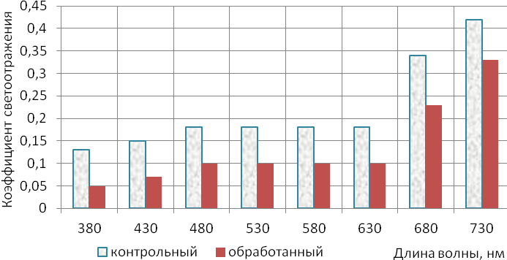
Рис.1 - Зависимость коэффициента отражения света от длины волны (W_{p}= 1,7 кВт, G=0,04 г/с, P=33 Па,τ=20мин, f = 13,56 МГц)

После плазменной обработки коэффициент светоотражения снижается от 30 до 80% в зависимости от длины волны, что свидетельствует о повышении насыщенности цвета меховой овчины после крашения модифицированными красителями, что подтверждается фотографиями, представленными на (рис.2).

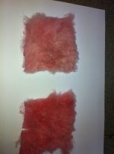
а) | б)

Рис.2 - Фотографии поверхности шубной овчины×2: а) контрольный образец; б) опытный образец (Wp= 1,7 кВт, G_{Ar}=0,04 г/с, P=33 Па, τ=20мин, f = 13,56 МГц)

Анализ фотографий показал, что поверхность контрольного образца (рис.2а) меховой овчины имеет неоднородную окраску поверхности. У образцов, обработанных потоком плазмы ВЧЕ разряда пониженного давления при τ =20мин, поверхность меховой овчины имеет более насыщенный цвет (рис. 2б ), за счет обеспечения лучшего процесса массопереноса частиц красителя из растворов, а также их фиксации на поверхности, которое осуществлялось благодаря наличию у органических красителей сродства, то есть способности закрепляться на субстратах силами физической и химической сорбции.

Литература

1. Тенденции моды 2013 [Электронный ресурс] - Режим доступа: http://www.meharf.ru/poleznye-sovety/11-okraska-mexa,свободный.
2. Химическая энциклопедия [Электронный ресурс] – Режим доступа: http://www.chemport.ru/data/chemipedia/article_1804.html, свободный.
3. И. Ш. Абдуллин, Ф. С. Шарифуллин, Р. Ф. Гайнутдинов, Вестник Казанск.технол.ун-та №17, 57-59 (2013).
4. Кислотные красители [Электронный ресурс] - Режим доступа: http://dye.technohim.ru/catalog/dye/acid/, свободный.

